**Муниципальное дошкольное образовательное учреждение**

**центр развития ребенка — детский сад «Теремок» № 9**

**СЦЕНАРИЙ**

***квест-игры по патриотическому воспитанию***

***для детей старшей группы***

***«Государственные символы России»***

***Образовательная область «Социально-коммуникативное развитие»***

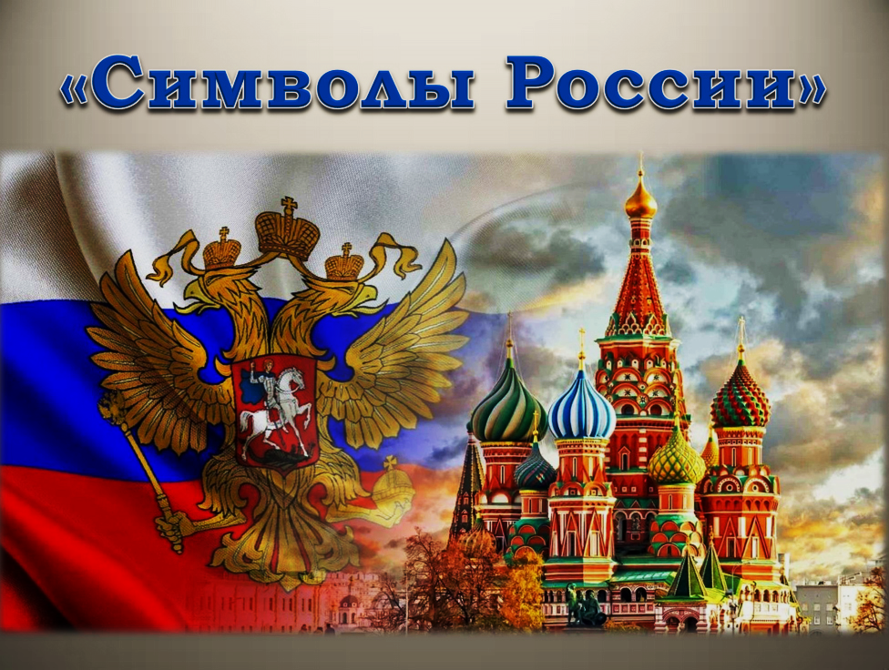

***Разработала воспитатель***

***МДОУ центра развития – детского сада «Теремок» № 9***

***Ждамирова Ксения Сергеевна***

***г. Комсомольск – на – Амуре***

***2024 г.***

***Цель: дети научаться через игровую деятельность уважительно относится к государственным символам своей Родины – России.***

**Задачи:**

***Образовательные:*** обобщить и систематизировать знания о государственных символах России; закрепить понятия: Государственный флаг [Российской Федерации](https://www.google.com/url?q=https://www.maam.ru/obrazovanie/rossiya-kvesty&sa=D&source=editors&ust=1702532399053423&usg=AOvVaw0XhAIHMH4qUU5Gi055R4aH), Государственный герб Российской Федерации, Государственный гимн Российской Федерации; расширять кругозор детей в части представлений о государственной символике родной страны.

***Развивающие:*** развивать свободное общение с воспитателем и сверстниками в процессе квест - игры; развивать устную речь детей, а именно: умение давать развернутые ответы на поставленные вопросы; обогащать словарный запас детей; развивать интонационную сторону речи; развивать зрительное и слуховое внимание, память, музыкально-ритмические движения, восприятие речи на слух; развивать умение действовать в команде; формировать в детях патриотические чувства.

***Воспитательные:*** воспитывать у детей активность и внимательность, чувство дружбы, взаимопомощи, единства; формировать уважительное отношение к символам родной страны; воспитывать любовь к Родине, чувство гордости за свою страну, гражданско-патриотические чувства.

***Материалы и оборудование:*** картинки о символике России; флажки; шкатулка; дидактические картинки с изображением матрешки, балалайки, березы, медведя, валенок, самовара, гармошки, дракона, китайского дома; записи музыкального сопровождения.

***Предварительная работа:***

Чтение сказок «Откуда появился флаг?», «Сказка о том, как природа выбирала цвет для флага», «Сказка о том, как звери решали, кому из них быть на гербе России». Знакомство с географической картой.  Создание уголка по патриотическому воспитанию. Проведение познавательных занятий по знакомству с флагом, гербом России, значением цветов флага. Чтение художественной литературы, заучивание стихотворений.

**Ход игры:**

Воспитатель: «Доброе утро!»

*Придумано кем-то просто и мудро*

*При встрече здороваться: «Доброе утро!»*

*Доброе утро солнцу и птицам.*

*Доброе утро улыбчивым лицам.*

*И каждый становится добрым, доверчивым.*

*Пусть доброе утро длится до вечера!*

Стрелка, стрелка покажи.

Стрелка, стрелка укажи.

(Подходим к доске, спрятан конверт. Открываю, читаю загадку).

Загадка.

По Ветру вьется полотно,

К шесту оно прикреплено,

У полотна три цвета.

Кто ответит, что же это? (Флаг)

- Молодцы, правильно! Это один из главных символов России.  В конверте еще есть цветные полоски.

Картинка – «Флаг России»

**Задание 1**

- Из полосок цветной бумаги разного цвета выберите нужные и составьте флаг России.  (Выкладывают на доске)

- Все полоски подошли по цвету, какой цвет лишний?

- Молодцы, вы были очень внимательны!

- Вероника нам расскажет стихотворение «Флаг России»

*Три полоски флага – это неспроста:*

*Белая полоска – мир и чистота,*

*Синяя полоска – это цвет небес,*

*Куполов нарядных, радости, чудес,*

*Красная полоска – подвиги солдат,*

*Что свою Отчизну от врагов хранят.*

*Он страны великой самый главный знак –*

*Доблестный трехцветный наш российский флаг!*

Воспитатель:

- Российский флаг называют триколор – три цвета, три брата, которых нельзя разделить и победить.

- А вот и конверт с первым пазлом. Открыть конверты можно после того, как мы соберем все пять пазлов. Это и будет отгадкой названия праздника первоклассников. Продолжаем наше путешествие!

Стрелка, стрелка покажи,

Стрелка, стрелка укажи.

(Подходим к дереву. Конверт под коробкой. Открываю, читаю задание).

**Задание 2**

- Ребята, где можно увидеть государственный флаг Российской Федерации?

(Ответы детей и показ картинок)

Картинки – «Кремль в Москве, автомобиль Президента, боевые корабли и самолёты российской армии, космические корабли и т. д.»

- Под Российским флагом выступают наши спортсмены на всех спортивных соревнованиях, олимпиадах. На трибунах их встречают болельщики и приветствуют российскими флагами.

- А, в нашем городе вы видели флаги?

(Дети называют детский сад, школу, Дворец Культуры и т. д.)

- Молодцы, вы ответили правильно, получаем второй пазл. Продолжаем игру!

Стрелка, стрелка покажи.

Стрелка, стрелка укажи.

(Находим третий конверт с нарисованным скрипичным ключиком,в музыкальном уголке)

**Задание 3**

- Ребята, кто обращал внимание, когда поднимают флаг, что звучит? (гимн)

- Что такое гимн? (торжественная песня)

- Слово «гимн» греческого происхождения, оно означает «торжественная, хвалебная песня».

- Когда исполняется гимн? (когда поднимают флаг, в наиболее важных случаях на торжественных мероприятиях, на государственных праздниках)

- Гимн слушают и исполняют стоя. Гимн имеет огромное значение для своего народа, как в прошлом, так и в настоящем.

-Семён расскажет стихотворение «Гимн России».

В гимне российском есть такие слова:

«Россия — любимая наша страна».

Россией гордимся, России верны,

И нет на свете лучше страны!

Гимн слушаем стоя и молча всегда:

Его нам включают в момент торжества!

Картинка «Карта России» (на стене патриотического уголка)

- Посмотрите внимательно на карту. Что изображено на карте? Это наша страна - Россия. Это самая большая страна в мире. Наша Родина такая большая, что если мы захотим проехать из края в край, то на самом быстром поезде эта дорога займет целую неделю, а на самолете придется лететь целый день. Наша страна богата лесами, реками, горами. И люди у нас очень веселые, любят народные игры, танцы, песни. Поиграем, расскажем про богатства нашей страны.

(Дети выполняют физические упражнения)

**Динамическая пауза.**

В нашей стране горы - высокие (поднялись на носки, руки вверх).

В нашей стране - реки глубокие (рукой показали змейку).

В нашей стране - степи широкие (руки в стороны).

В нашей стране - леса большие (руки вверх машем из стороны в сторону).

А мы ребята - вот такие!

- Замечательно, весело отдохнули. Выполнили задание. Вот наш третий пазл (возле патриотического уголка) Продолжаем поиск!

Стрелка, стрелка покажи.

Стрелка, стрелка укажи.

(Подходим к шкатулке, в которой находятся картинки с народными символами России и других стран.  Открываю письмо и читаю задание)

**Задание 4**

Игра «Народные символы России»

- Ребята, выберите из картинок народные символы России.

(Дети выкладывают картинки на мольберте).

- Молодцы, правильно выбрали картинки, а какие лишние? (дракон, китайский дом. Это символы других стран)

- Но, чтобы получить пазл, нужно выполнить еще одно задание.

Словесная игра «Я начну, а вы продолжите»

1. Наша Родина – …   (Россия)

2. Всё вокруг своё, родное:

    Горы, степи и …   (леса)

3. Главное богатство в России живет.

   Великий, могучий российский…   (народ)

4. Здесь твой дом, твоя семья,

    Здесь живут твои …   (друзья)

- Молодцы! Правильно, отлично отвечали.  (Вручаю детям четвертый пазл)

Стрелка, стрелка покажи.

Стрелка, стрелка укажи.

(Находим конверт уголке БДД, открываю, читаю задание)

**Задание 5**

Картинки «Птицы»

- Интересно, какое задание в этом конверте? Какая птица украшает герб нашей страны? (орел)

- Посмотрите, среди этих птиц, есть орел? (нет)

- Назовите птиц, которых вы здесь видите.

Картинка «Орел»

- Узнали эту птицу? Правильно орел!

- Какой государственный символ украшает орел? (герб нашей страны)

- Что такое герб? (отличительный знак, эмблема государства, города, символ России)

- Что еще изображено на гербе? (на голове у орла 3 короны, в лапах жезл, шар, Георгий Победоносец побеждает дракона)

Картинка «Герб»

Каждый элемент герба имеет свое значение:

- Двуглавый орел – символ единства России;

- Короны – союз республик, входящих в состав России;

- Жезл и шар означают сильную власть, защиту государства и его единство.

- Всадник на щите на груди орла – победа добра над злом, готовность народа защищать свою страну от врагов.

- Где мы можем увидеть герб России? (На монетах, документах, паспорте, пуговицах военной формы. Ответы детей сопровождаются картинками)

Молодцы, и с этим заданием вы справились. За выполненное задание — вот ваша последняя часть пазла. Мы нашли все пять пазлов. Наш поиск закончился! Давайте соберем все пазлы и посмотрим, что у нас получилось!

- Да. Это флаг России.